Fecha: 23 de Agosto de 2012
Boletín de prensa Nº 549
Harold Guerrero consiguió $32 mil millones para Secretaria de Educación
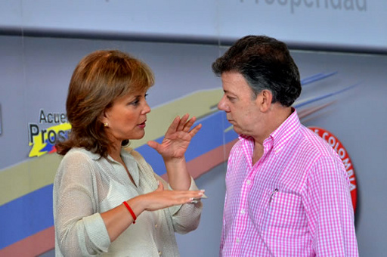
Garantizar los recursos para el normal funcionamiento del sistema educativo y para el cubrimiento de obligaciones salariales de docentes y personal administrativo ha sido una prioridad para el actual gobierno municipal, por eso se gestionaron recursos por el orden de los 32 mil millones de pesos que permitirán superar el déficit que traía la Secretaría de Educación de Pasto.
“Logramos comprometer a la ministra de educación María Fernanda Campo y al Gobierno nacional para que disponga recursos para el municipio que entran a solventar el déficit económico que existía para el pago de obligaciones legales como primas, salarios para docentes y administrativos, además de gastos administrativos y de funcionamiento de las instituciones educativas de Pasto” explicó Harold Guerrero López.
El Alcalde manifestó que en septiembre llegarían al municipio $20 mil millones y que en un documento Conpes, quedaron consignados $10 mil millones más y aseguró que los dos mil millones restantes serán girados por la nación en diciembre.
Concejo de Pasto aprobó a la administración gestionar empréstito
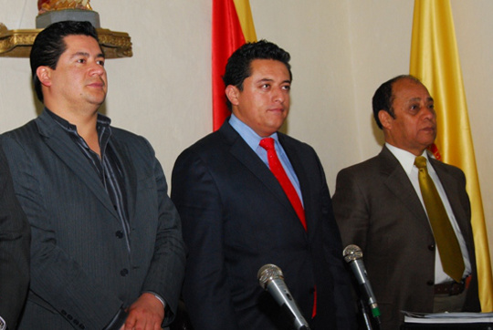
Después de que el Concejo de Pasto aprobara las facultades para que el alcalde Harold Guerrero López, pueda gestionar empréstitos por el orden de los cincuenta mil millones de pesos, el mandatario indicó que los recursos a gestionar mediante crédito son necesarios para el cumplimiento de los más importantes proyectos de desarrollo de la ciudad tales como el plan de movilidad. El mandatario explicó además que el endeudamiento del municipio se había considerado desde el 2009, cuando se inició dicho proyecto en Pasto.
El mandatario local dio un parte de tranquilidad a la comunidad pastusa y reiteró que el manejo de los recursos se cumplirá con transparencia para apostarle al desarrollo. “De estos recursos, treinta mil millones, ya venían comprometidos desde pasadas administraciones, y con los veinte restantes, vamos a participar y cofinanciar importantes proyectos del orden nacional, que requieren que el municipio tenga solvencia, uno de ellos es la participación en la empresa de gas domiciliario, de la cual aspiramos ser socios y en la cual invertiremos un estimado de 10 mil millones de pesos” puntualizó el mandatario.
Por su parte el secretario de Hacienda de Pasto, Rodrigo Yépez Ponce, indicó ante el Concejo de la Ciudad y ante la Contraloría Municipal, que el endeudamiento del municipio se hace bajo criterios técnicos legales y financieros y es respaldado con estudios sobre la capacidad de pago del municipio.
El presidente del Concejo Alexander Rassa, explicó que la decisión de aprobar estas facultades se tomo analizando la importancia de los proyectos en desarrollo y reiteró que esta situación se había previsto desde el 2009.
1000 Computadores llegarán a IEM de Pasto en Septiembre
El alcalde de Pasto Harold Guerrero López, informó que con la gestión adelantada en la capital de la República, ante el Ministerio de las Tecnologías de la Información y las Comunicaciones TIC, se consiguieron mil computadores que serán destinados al aprendizaje de los estudiantes de las instituciones educativas municipales urbanas y rurales de Pasto.

“Logramos mediante un convenio que el ministro de las TIC, Diego Molano, incremente el número de computadores asignados para el municipio de Pasto de 292 a mil computadores, que serán entregados el próximo 28 de septiembre por el ministerio” precisó.
El mandatario preciso que estos computadores acercarán a los niños y niñas de los sectores más vulnerables a la tecnología y destacó que la educación integral en Pasto hace parte del compromiso firme de la administración y su gobierno con el Cambio Cultural.
Alcalde buscara compromiso de Gobierno Nacional frente a ZAVA
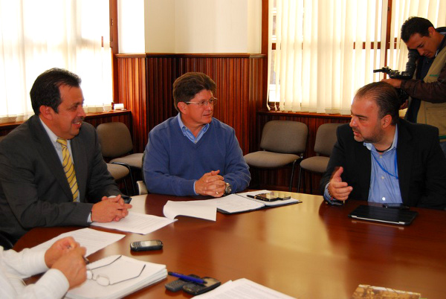
Después de que el director Nacional de Gestión del Riesgo, Carlos Iván Márquez, anunciara que el Proceso Galeras no actuará más como entidad encargada de trabajar por el reasentamiento de las comunidades que se encuentran en la Zona de Amenaza Alta del Volcán Galeras, ZAVA, el alcalde de Pasto, Harold Guerrero López, expresó su preocupación por el futuro del proceso.
“En días pasados habíamos cumplido una reunión extensa sobre el proceso y habíamos acordado un trabajo diferente y por eso recibo con sorpresa que ahora el Gobierno quiere entregar la responsabilidad de la gestión del riesgo en su totalidad a las alcaldías y no estamos preparados ni tenemos los recursos suficientes para ello” indicó.
El mandatario indicó que está de acuerdo con un replanteamiento del proceso y una reestructuración del Proceso Galeras, pero indicó que no debe transferirse toda la responsabilidad sobre los municipios y la región y precisó que buscará soluciones a este tema frente al Gobierno Nacional.
Por su parte el asesor del despacho del alcalde, Gustavo Nuñez indicó que el riesgo por amenaza volcánica continúa y aseguró que es necesario seguir trabajando con procesos de sensibilización de la comunidad, acompañamiento y gestión de proyectos productivos que permitan un reasentamiento de la zona de amenaza, bajo la concertación con las comunidades, pero con el acompañamiento y dirección del gobierno nacional.
II Festival de Cometas y exposición canina. “Pinta el cielo de colores”



La Alcaldía de Pasto a través de la Secretaría de Desarrollo Económico y Competitividad – Subsecretaría de Turismo invita a participar en el II FESTIVAL DE COMETAS Y EXPOSICIÓN CANINA que se realizará en el Corregimiento de Obonuco el domingo 26 de Agosto en las instalaciones de CORPOICA, de 8 A.M a 3:00 P.M

El Corregimiento de Obonuco, ubicado a 5 Km al Occidente de la ciudad de Pasto, se caracteriza por ser un poblado tranquilo, de agradables paisajes que atrae a los visitantes

La comunidad de esta localidad, que organiza el evento, invita a elevar una cometa en el cielo azul que abre paso a miles de colores en una bella forma de hacer volar los pensamientos y emociones sobre el viento.

La inscripción para los participantes en cada uno de los concursos tiene un costo de $2.000 pesos. Los visitantes podrán también degustar de los platos típicos de la región y apreciar el trabajo que hace la comunidad a través de las artesanías. Los fondos recolectados se destinarán en la adecuación del Muelle del Lago la Corotica.

Jornada ambiental en el Corregimiento de la Laguna Centro
La Secretaria de Gestión Ambiental de la Alcaldía de Pasto adelantará este viernes 24 de Agosto una Jornada Ambiental en el Corregimiento de la Laguna Centro.
Al evento se trasladarán un grupo de operarios que realizarán labores de ornato y arreglo de zonas verdes; de igual manera los profesionales de la dependencia acompañaran en un proceso de sensibilización ambiental dirigido a los habitantes de este corregimiento y socializarán proyectos de interés comunitarios como son: Educación Ambiental, Bienestar Animal, Residuos Sólidos, Sistema Local de Áreas Protegidas (SILAP), Agua para el Campo y el Vivero Municipal. Así mismo se contará con el apoyo de 20 estudiantes del INEM para el proceso de Educación Ambiental sobre comparendo ambiental.
Entre otras actividades a desarrollar por parte de la Secretaria de Gestión Ambiental son:
- Mantenimiento y adecuación de zonas verdes del Corregimiento.
- Proceso de educación ambiental a través de visita personal puerta a puerta para dar a conocer el comparendo ambiental, Manejo Adecuado de Mascotas Prevención de incendios Forestales y Programas Misionales de la Secretaria. (20 Profesionales y 20 Estudiantes de Servicio Social Ambiental INEM Pasto).
- Prestación de servicios para el Bienestar Animal con: vacunación de caninos, desparasitación, desinfección de equinos y campaña de adopción de mascotas.
- Atención de inquietudes de la comunidad como peticiones, quejas, sugerencias y reclamos
- Entrega de 500 Especies ornamentales y jardín a la comunidad participante de la Jornada Ambiental
Todas estas actividades de sensibilización ambiental son parte del Cambio Cultural propuesto en el Plan de Desarrollo Municipal, Pasto Transformación Productiva.

Jornada de limpieza sobre la calle 18 sector de parque infantil
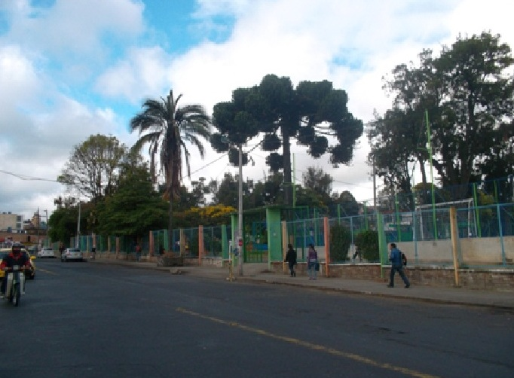
La Alcaldía de Pasto por intermedio de la Dirección de Espacio Público, ha programado para este sábado 25 de agosto, la jornada de lavado, aseo y acondicionamiento del sector del Parque Infantil sobre la calle 18 entre carreras 30 y 31C. Como es conocido por todos este sector se distingue por poseer una alta afluencia de público, pero desafortunadamente se encuentra en un estado lamentable de salubridad y mantenimiento.
La Secretaria de Tránsito y Transporte se vinculará a este evento con la demarcación total de esta vía, la cual carece completamente de señalización.
En esta jornada se han vinculado entidades, como La Empresa Metropolitana de Aseo EMAS, Cuerpo de Bomberos Voluntarios de Pasto, Policía de Turismo, Secretaría de Tránsito y Transporte Municipal, vendedores del sector, Grupo operativo y Administrativo de la Dirección de Espacio Público.
Estas jornadas están articuladas al Cambio Cultural de Pasto propuesto en el Plan de Desarrollo Municipal, Pasto Transformación Productiva.

Pasto Transformación Productiva

Oficina de Comunicación Social
Alcaldía de Pasto

